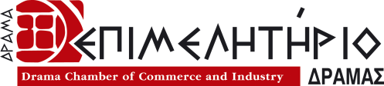

ΠΡΟΣΚΛΗΣΗ
Το Επιμελητήριο Δράμας έχει την τιμή να σας προσκαλέσει
το Σάββατο 18 Απριλίου 2015 και ώρα 19.00
σε εκδήλωση παρουσίασης του ιστορικού Λευκώματος με τίτλο:
«ΙΣΤΟΡΙΚΗ ΑΝΑΔΡΟΜΗ ΣΤΗΝ ΕΠΙΧΕΙΡΗΜΑΤΙΚΟΤΗΤΑ ΤΗΣ ΔΡΑΜΑΣ» - 100 Χρόνια ΕΠΙΜΕΛΗΤΗΡΙΟ
που εκδόθηκε στο πλαίσια της πράξης «Δημιουργία Κειμένου Βάσης για το Τοπικό Σύμφωνο Ποιότητας» του Επιχειρησιακού Προγράμματος «Μακεδονίας – Θράκης 2007-2013»
Την παρουσίαση θα πραγματοποιήσει ο Εκπαιδευτικός Δημήτρης Μαυρόπουλος
Η εκδήλωση θα πραγματοποιηθεί το Συνεδριακό Κέντρο του Επιμελητηρίου (Λαμπριανίδου 40, 3^{ος} όροφος).
Ο Πρόεδρος
Στέφανος Α. Γεωργιάδης

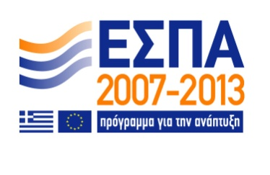

Π Ρ Ο Γ Ρ Α Μ Μ Α

ΕΚΔΗΛΩΣΗ ΠΑΡΟΥΣΙΑΣΗΣ ΛΕΥΚΩΜΑΤΟΣ ΜΕ ΤΙΤΛΟ
«ΙΣΤΟΡΙΚΗ ΑΝΑΔΡΟΜΗ ΣΤΗΝ ΕΠΙΧΕΙΡΗΜΑΤΙΚΟΤΗΤΑ ΤΗΣ ΔΡΑΜΑΣ» - 100 Χρόνια ΕΠΙΜΕΛΗΤΗΡΙΟ
Συνεδριακό Κέντρο του Επιμελητηρίου
(Λαμπριανίδου 40, 3^{ος} όροφος).
Σάββατο 18 Απριλίου 2015
Συντονιστής: Μπάμπης Αλεξανδρίδης Διεθυντής Επιμελητηρίου
19.00 - 19.30 Προσέλευση
19.30 - 19.40 Χαιρετισμός Προέδρου Επιμελητηρίου
19.40 - 20.00 Χαιρετισμοί Επισήμων & Εκπροσώπων
20.00 - 20.30 Παρουσίαση του Λευκώματος από τον Εκπαιδευ-
τικό Δημήτρη Μαυρόπουλο.
20.30 - 20.45 Λίγα λόγια από τον συγγραφέα του Λευκώματος
Βασίλη Χατζηθεοδωρίδη.
20.45 - 21.00 Ανοικτή συζήτηση – Ανταλλαγή απόψεων.
21.00 - 21.30 Διάθεση ΛΕΥΚΩΜΑΤΟΣ σε Πρώην Μέλη Διοικητικού
Συμβουλίου και Εκπροσώπους Φορέων.
21.30 Κλείσιμο εκδήλωσης - Cocktail

Η είσοδος στην εκδήλωση είναι ελεύθερη.

